

Functioneel Ontwerp

Kenmerken beroepssituatie: mini-game

Opleiding: HBO-ICT

Teamsamenstelling:

[s1116215] Bart Schriever

[s1119341] Nolen

[s1114532] Bram Nijenkamp

[s1123098] Remy van Lis

[s1114667] Felix Beuving

[s1114973] Buster Bosma

Versie [2]

Datum [8-10-2018]

# Inleiding

In dit document staan alle functionele documenten die bij de game “Runch” horen. Runch is gebaseerd op de oude 8-bit Mario spellen. Aan de hand van de ontwerpen in dit document kun je een goed beeld krijgen van hoe de game werkt en wat de bedoeling is. Er staan schermontwerpen in die duidelijk maken hoe de game en de bijbehorende menu’s eruit zien. Ook staan alle user stories beschreven in dit document, deze maken duidelijk wat er allemaal in de game gebeurt en welke acties de speler kan uitvoeren.

Inhoudsopgave

Inleiding 2

Functionele Scope 5

De Game 5

User stories 6

Use case diagram 9

Domeinmodel 10

Toestandsdiagrammen 11

Player 11

Enemy 11

Game 11

Schermontwerpen 12

Hoofdscherm 12

Level-opties scherm 12

In game scherm 13

# Functionele Scope

### De Game

De game die wij van plan zijn om te maken is gebaseerd op de Mario games. Net zoals de vroege Mario games zal het een 2D side scrolling game worden. We noemen de game “Runch”, dit is een samenvoeging van het woord “Crunch” en “Run”. In dit spel speel je een poppetje dat vast is komen te zitten in een grot. Plotseling is de grot aan het instorten en moet je zo snel mogelijk rennen om niet geplet te worden. Dit gaan wij doen door constant stenen achter het poppetje te laten vallen. Wanneer de speler niet snel genoeg naar rechts rent wordt hij geplet door een steen en is het game over. Terwijl de speler rent kan hij munten verzamelen om zijn score te verhogen.

# User stories

### Userstory #1

#### Kernzin

*Als een gamer wil ik de game kunnen opstarten, zodat ik kan gamen.*

#### Acceptatiecriteria

* Uitvoerbaar bestand openen.

### Userstory #2

#### Kernzin

*Als een gamer wil ik de highscores kunnen inzien, zodat ik weet hoeveel punten ik moet halen.*

#### Acceptatiecriteria

* Lijst met highscores.

### Userstory #3

#### Kernzin

*Als een gamer wil ik een level kunnen selecteren, zodat ik verschillende levels kan spelen.*

#### Acceptatiecriteria

* Lijst met verschillende levels.

### Userstory #4

#### Kernzin

*Als een gamer wil ik een character kunnen selecteren, zodat ik met verschillende characters kan spelen.*

#### Acceptatiecriteria

* Lijst met characters.

### Userstory #5

#### Kernzin

*Als een gamer wil ik het startpunt kunnen zien, zodat ik weet waar ik start.*

#### Acceptatiecriteria

* Laten zien waar het beginpunt staat.

### Userstory #6

#### Kernzin

*Als een gamer wil ik het eindpunt kunnen zien, zodat ik weet waar ik heen moet.*

#### Acceptatiecriteria

* Laten zien waar het eindpunt is.

### Userstory #7

#### Kernzin

*Als een gamer wil ik mijn character kunnen laten lopen, zodat ik kan gamen.*

#### Acceptatiecriteria

* Character kunnen laten bewegen.

### Userstory #8

#### Kernzin

*Als een gamer wil ik mijn character kunnen laten springen, zodat ik kan gamen.*

#### Acceptatiecriteria

* Character kunnen laten springen.

### Userstory #9

#### Kernzin

*Als een gamer wil ik aanvallen vijanden, zodat het spel moeilijker is.*

#### Acceptatiecriteria

* Aanvallende vijanden genereren.

### Userstory #10

#### Kernzin

*Als een gamer wil ik vallende blokken, zodat het spel moeilijker is.*

#### Acceptatiecriteria

* Vallende blokken genereren.

### Userstory #11

#### Kernzin

*Als een gamer wil ik het level kunnen herstarten, zodat ik het opnieuw kan proberen.*

#### Acceptatiecriteria

* Herstart knop.

### Userstory #12

#### Kernzin

*Als een gamer wil ik verschillende level opties hebben, zodat het spel kan aanpassen.*

#### Acceptatiecriteria

* Verschillende level opties.

### Userstory #13

#### Kernzin

*Als een gamer wil ik een start knop hebben, zodat ik naar het hoofdmenu kan gaan.*

#### Acceptatiecriteria

* Start knop.

### Userstory #14

#### Kernzin

*Als een gamer wil ik een afsluit knop, om de game te kunnen afsluiten.*

#### Acceptatiecriteria

* Afsluit knop.

### Userstory #15

#### Kernzin

*Als een game-creator wil ik een level kunnen bouwen, zodat gamers verschillende levels hebben.*

#### Acceptatiecriteria

* Level editor.

# Use case diagram

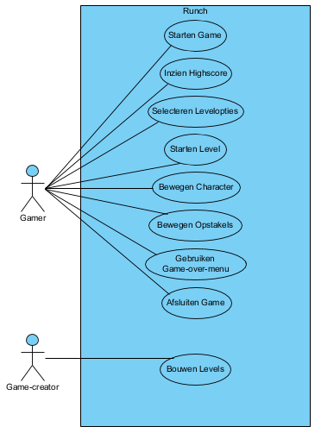

# Domeinmodel

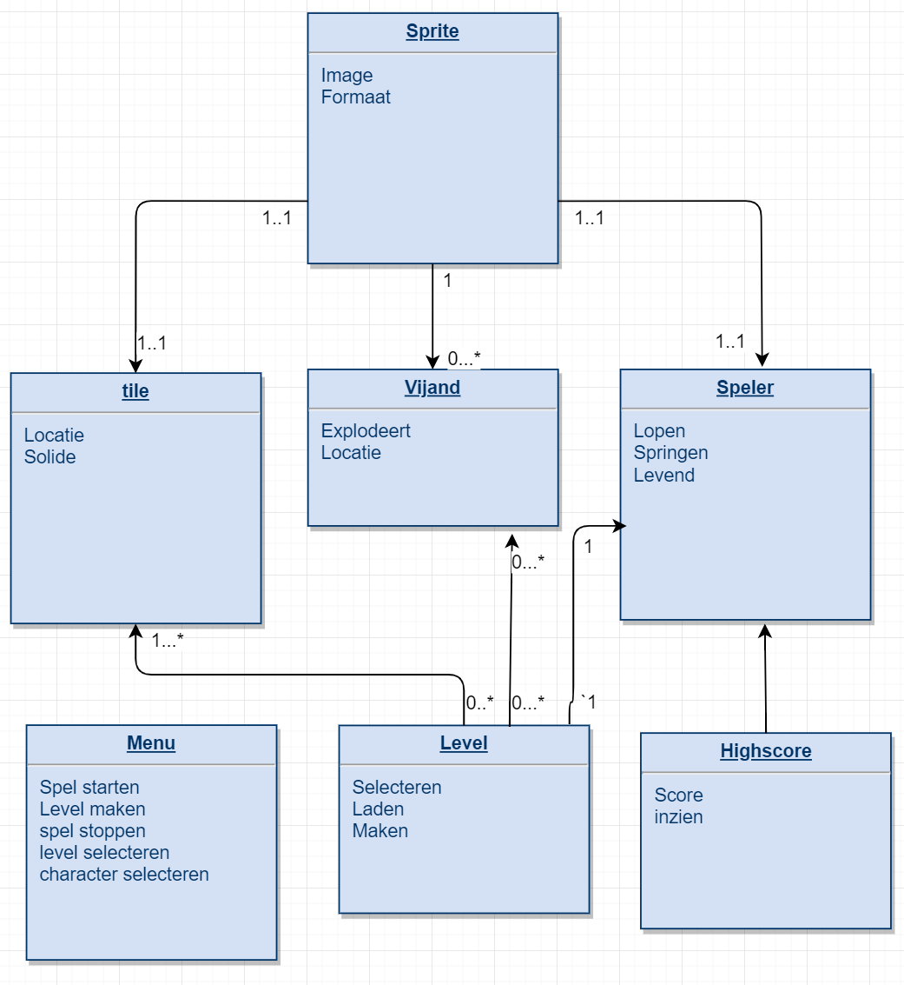

# Toestandsdiagrammen

### Player

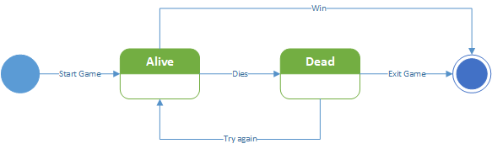

### Enemy

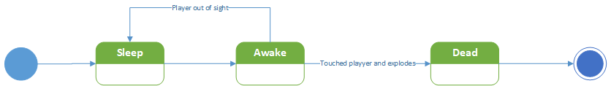

### Game

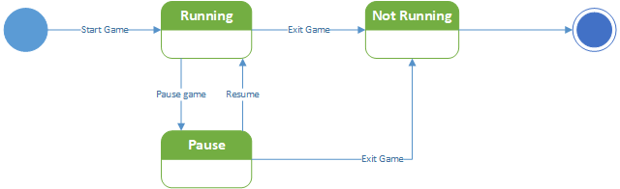

# Schermontwerpen

### Hoofdscherm

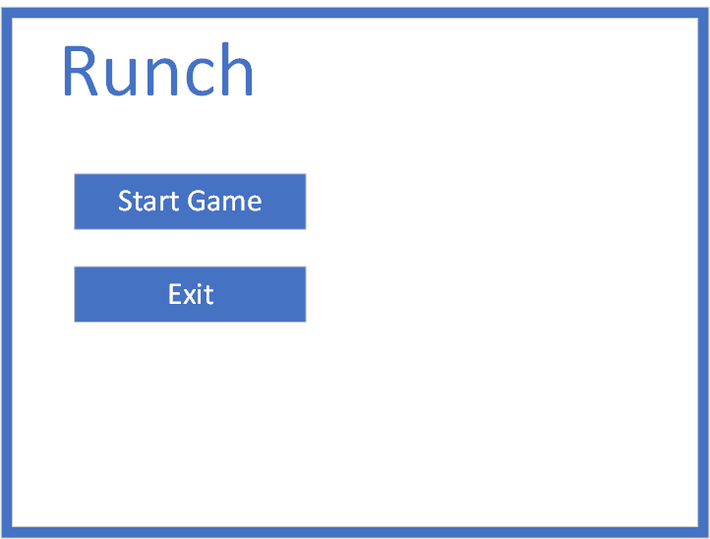

### Level-opties scherm

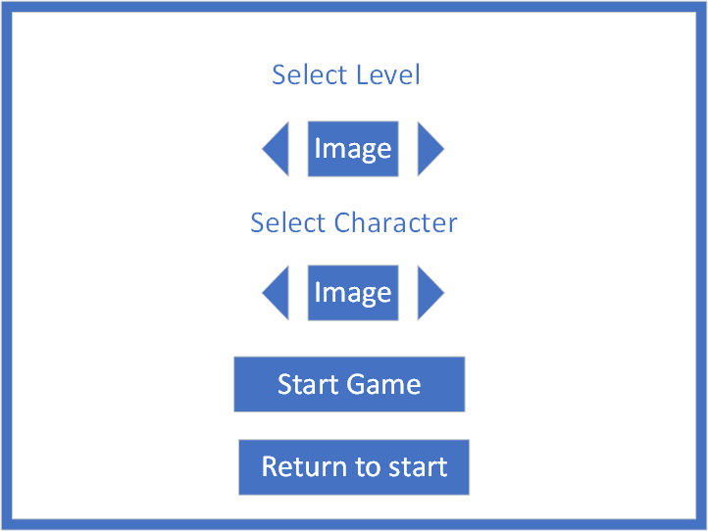

### In game scherm

